 | ISTITUTO COMPRENSIVO STATALE  “Paride Del Pozzo”  Via S. Spirito, 6 - PIMONTE (NA) - C.A.P.: 80050 - Tel: 0818792130 - Fax: 0818749957  NAIC86400X@istruzione.it - http://www.icsdelpozzo.edu.it  PEC: NAIC86400X@pec.istruzione.it  C.MEC. NAIC86400X C.F. 82008870634 | 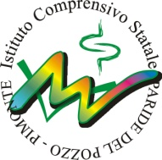

MODULO VERBALE A.S.
Motivo incontro:

Data della riunione: dalle ore alle ore

Ordine del giorno:

Partecipanti:

Assenti:

Esiti dell’incontro:

Il docente

